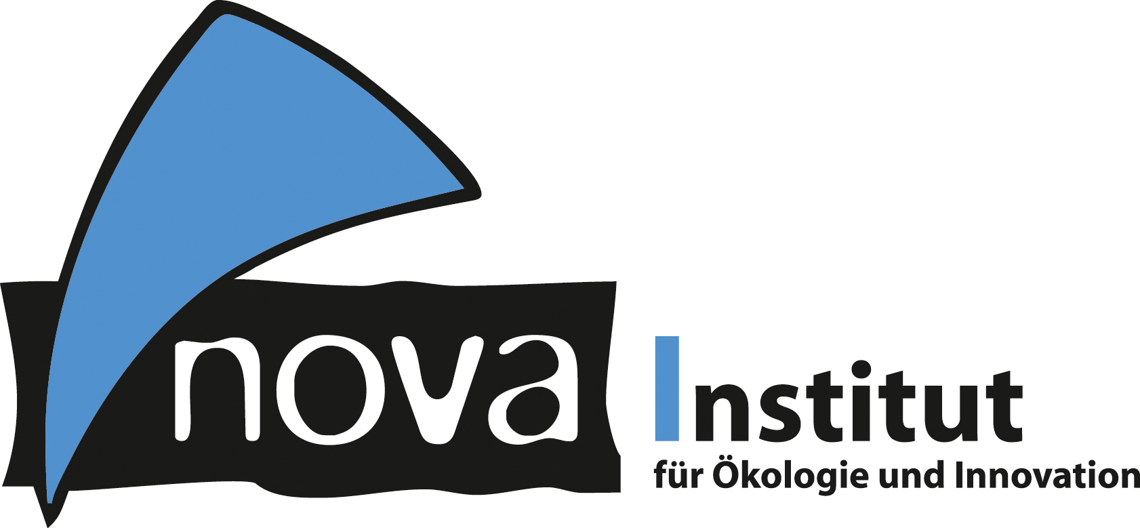
Pressemitteilung

nova-Institut GmbH (www.nova-institut.eu)
Hürth, den 15. Mai 2020

Krisen brauchen kluge Köpfe – Der Gewinner des Innovationspreises „Bio-based Material of the Year 2020“ ist eine für die Heimkompostierung zertifizierte Holzfaser-Verpackung für Fertiggerichte von Huhtamaki Lurgan (UK/Finnland).

Der zweite Platz geht an das Klebeband von monta Klebebandwerk (Deutschland), das zu 90% aus nachwachsenden Rohstoffen besteht. Den dritten Platz belegt die funktionelle, papierbasierte und kompostierbare Barrierebeschichtung des Fraunhofer ISC (Deutschland). Sie ist für Lebensmittelverpackungen, Kosmetika und Pharmazeutika geeignet.

Gerade in unsicheren Zeiten ist der Wunsch nach Austausch, Kooperation und Innovation in der Bioökonomie noch größer als sonst. Die Forderung von Politikern und Unternehmen, nach der Krise eine grünere Wirtschaft zu fördern, ist lauter denn je. Doch was sind die besten Wege, um die Chemie- und Kunststoffindustrie nachhaltiger zu machen? Welche Rolle kann und wird die bio-basierte Ökonomie in der Zukunft spielen?

Aufgrund der anhaltenden Corona-Krise hat das nova-Institut die „13th International Conference on Bio-based Materials“ online abgehalten. Auf der Konferenz wurden wichtige Themen zu Innovationen in den Bereichen bio-basierte Building-Blocks & Polymere, bio-basierte Feinchemikalien sowie Durchbrüche in der Ligninverwertung, der industriellen Biotechnologie und für biologisch abbaubare Lösungen vorgestellt. Darüber hinaus wurden zukünftige Strategien und die neuesten politischen Regulierungen diskutiert. Die Konferenz war in diesem Jahr die (bisher) größte Veranstaltung der Bioökonomie. 44 Redner, hauptsächlich aus der Industrie, sowie 240 Teilnehmer aus 26 Ländern nahmen an der Online-Konferenz teil und diskutierten mehr als 250 Fragen mit den Rednern.

Wie in jedem Jahr wurde der Innovationspreis „Bio-based Material of the Year“ an die innovativsten Materialien und Produkte auf dem Markt vergeben. Sechs Unternehmen aus 17 Bewerbungen wurden zuvor von einer Fachjury nominiert, und die Nominierten brachten ihre innovativen Ideen über den Bildschirm zu den Teilnehmern nach Hause. Nach den Präsentationen der sechs Nominierten wurden die Gewinner in einer Online-Umfrage vom Publikum gewählt und mit ihrem Preis ausgezeichnet, der von YNCORIS Industrial Services (Hürth, Deutschland) gesponsert wurde. Hier die drei Gewinner im Überblick (siehe auch Grafik: Gewinner des Innovationspreises „Bio-based Materials of the Year 2020“ www.nova-institute.eu/press/?id=198):

Erster Platz

Huhtamaki Lurgan (UK/FI): Fresh – Biologisch abbaubare Fertiggerichtverpackungen
„Fresh“ ist eine vollständig bio-basierte und biologisch abbaubare Fertiggerichtverpackung. Es handelt sich um eine Fertiggerichtschale auf Holzfaserbasis, die als Alternative für schwarzen Kunststoff eingesetzt werden kann. Das Material ist leichter zu recyceln und für die Heimkompostierung zertifiziert. Die Verpackung wird aus natürlichen Holzfasern hergestellt, die aus FSC-zertifizierten und erneuerbaren nordischen Wäldern stammen. „Fresh“ wurde in Zusammenarbeit von Huhtamaki (FI), Saladworks (UK) und Södra (SE) im Rahmen eines vom BBI JU finanzierten Horizon 2020-Projekts (Feb 2017–Juli 2020) entwickelt. Die Schale ist lebensmitteltauglich, hitzebeständig und mikrowellengeeignet, angenehm zu handhaben, bleibt beim Erwärmen formstabil und ist natürlich ästhetisch ansprechend. Die Schalen werden in Nordirland von Huhtamaki Lurgan mit Hilfe eigens entwickelter Maschinen hergestellt.
Weitere Informationen: www.huhtamaki.com

Zweiter Platz

monta Klebebandwerk (DE): monta biopack® - Klebeband
monta biopack® ist das erste zertifizierte nachhaltige Klebeband; es wird in Deutschland hergestellt und besteht zu ca. 90% aus nachwachsenden Rohstoffen. Sein Träger ist eine bio-basierte PLA-Folie, die mit einem Naturkautschukkleber beschichtet ist. Unter industriellen Kompostierungsbedingungen baut sich dieses Verpackungsband innerhalb weniger Monate biologisch ab. monta biopack® erfüllt damit die Anforderungen an die Zersetzung, den biologischen Abbau, die Ökotoxizität und die Materialeigenschaften nach EN 13432, ASTM D 6400-04, AS 4736 (2006) und ISO 17088 (2012): Zertifiziert vom TÜV Austria und gekennzeichnet mit dem Konformitätszeichen „OK COMPOST INDUSTRIAL“. monta biopack® ist die umweltfreundliche Alternative für den Verschluss von Kartonagen, biologisch abbaubaren Beuteln und für das Binden von Blumen und Gartenabfällen. Zudem vermeidet die nachhaltige Rollenlänge von 80 m und 1.200 m unnötigen Verpackungsmüll.
Weitere Informationen: www.monta.de

Dritter Platz

Fraunhofer-Institut für Silicatforschung ISC (Deutschland): bioORMOCER® – Eine funktionelle Barriere-Beschichtung
Das Fraunhofer ISC hat eine funktionelle Barriere-Beschichtung (bioORMOCER®) entwickelt, aus der Monomaterial-, Papier- und kompostierbare Verpackungen hergestellt werden können. Mithilfe dieser neuen Beschichtung, können die erforderlichen Eigenschaften für Verpackungen von Lebensmitteln, Kosmetika und Pharmazeutika erreicht werden. Zudem
können diese Verpackungen leicht recycelt oder kompostiert werden. bioORMOCER® ist bio-basiert, kompostierbar und hat bio-organische Strukturen, die aus Grünabfällen oder Chitosan hergestellt werden.
Weitere Informationen: www.isc.fraunhofer.de

Das nova-Institut möchte sich bei den Unternehmen NESTE (Deutschland/Finnland) und UPM (Deutschland/Finnland) für die Unterstützung der Konferenz als Gold-Sponsoren bedanken. Besonderer Dank gilt auch YNCORIS Industrial Services (Deutschland) für die Förderung des Innovationspreises „Bio-based Material of the Year 2020“. Nicht zuletzt möchten wir uns auch bei unserem Premium-Partner CLIB für die Unterstützung bei der Konferenz bedanken.

Alle Pressemitteilungen des nova-Instituts, Bildmaterial und mehr zum Download (frei für Pressezwecke) finden Sie auf www.nova-institute.eu/press

Verantwortlicher im Sinne des deutschen Presserechts (V.i.S.d.P.):

Dipl.-Phys. Michael Carus (Geschäftsführer)
nova-Institut GmbH, Chemiepark Knapsack, Industriestraße 300, 50354 Hürth
Internet: www.nova-institut.de – Dienstleistungen und Studien auf www.bio-based.eu
Email: contact@nova-institut.de
Tel: +49 (0) 22 33-48 14 40

Das nova-Institut wurde 1994 als privates und unabhängiges Forschungsinstitut gegründet und ist im Bereich der Forschung und Beratung tätig. Der Fokus liegt auf der bio-basierten und der CO₂-basierten Ökonomie in den Bereichen Nahrungsmittel- und Rohstoffversorgung, Technologie, Wirtschaft, Marktforschung, Nachhaltigkeitsbewertung, Öffentlichkeitsarbeit, B2B-und B2C-Kommunikation und politischen Rahmenbedingungen. In diesen Bereichen veranstaltet das nova-Institut jedes Jahr mehrere führende Konferenzen. Mit einem Team von 35 Mitarbeitern erzielt das nova-Institut einen jährlichen Umsatz von über 3 Mio. €.

Abonnieren Sie unsere Mitteilungen zu Ihren Schwerpunkten unter www.bio-based.eu/email

